LÍNEAS ARGUMENTATIVAS.

DEBERES DE LAS AUTORIDADES. El derecho de acceso a la información pública es un derecho humano constitucionalmente reconocido en consecuencia todas las autoridades en el ámbito de sus competencias tienen la obligación de respetarlo, protegerlo y garantizarlo.

DE LA GARANTÍA DE PROPORCIONAR LA INFORMACIÓN PÚBLICA GUBERNAMENTAL. Los sujetos obligados tienen el deber de entregar la información solicitada en los términos en los que esta fue generada, poseída o administrada.

DOCUMENTOS GENERADOS POR LOS SUJETOS OBLIGADOS EN EJERCICIO DE SUS ATRIBUCIONES, LA INFORMACIÓN PÚBLICA SE ENCUENTRA CONTENIDA EN LOS. La materia elemental del acceso a la información pública, consiste en que la información solicitada conste en un soporte documental en cualquiera de sus formas, a saber: expedientes, estudios, actas, resoluciones, oficios, acuerdos, circulares, contratos, convenios, estadísticas o bien cualquier registro en posesión de los Sujetos Obligados, sin importar su fuente o fecha de elaboración; los que podrán estar en medios escritos, impresos, sonoros, visuales, electrónicos, informáticos u holográficos. Por otra parte, en estricta aplicación a lo dispuesto por el artículo 12 de la Ley de la materia, la autoridad señalada como responsable sólo tiene el deber de entregar la información solicitada en los términos en que la hubiese generado, posea o administre; esto es, no tiene el deber de procesarla o resumirla, ni realizar cálculos o investigaciones, en su intención de satisfacer el derecho de acceso a la información pública de los particulares.

NEGATIVA FICTA, NO EXISTE PLAZO PERENTORIO PARA INTERPONER EL RECURSO. Tratándose de negativa ficta no existe plazo para la interposición del recurso de revisión por tratarse de una afectación continua al Derecho de Acceso a la Información Pública.

ÍNDICE
ANTECEDENTES………………………………………………………………………..4
CONSIDERANDO 7
PRIMERO. De la competencia. 7
SEGUNDO. De la oportunidad y procedencia. 7
TERCERO. Del planteamiento de la Litis. 10
CUARTO. Del estudio y resolución del recurso de revisión. 12
a) Fuente Obligacional. 12
a) De lo solicitado y la información proporcionada por el Sujeto Obligado. 15
QUINTO. De la elaboración de la versión pública. 42
SEXTO. Vista a los Órganos de Control Interno. 48
R E S O L U T I V O S 51

Resolución del Pleno del Instituto de Transparencia, Acceso a la Información Pública y Protección de Datos Personales del Estado de México y Municipios, con domicilio en Metepec, Estado de México; de fecha diecinueve (19) de septiembre de dos mil diecinueve.

VISTO el expediente electrónico formado con motivo del recurso de revisión 05853/INFOEM/IP/RR/2019; promovido por -------------------------------------, en lo sucesivo será identificado en su calidad de RECURRENTE, en contra de la falta de respuesta del Ayuntamiento de Luvianos, en lo sucesivo el SUJETO OBLIGADO, se procede a dictar la presente resolución, con base en los siguientes:

ANTECEDENTES

- El día veintisiete (27) de mayo de dos mil diecinueve, se presentó ante el Sujeto Obligado vía Sistema de Acceso a la Información Mexiquense SAIMEX, la solicitud de información pública registrada con el número 00029/LUVIANOS/IP/2019, mediante la cual se solicitó:

“Solicitó la siguiente información: informes mensual de tesorería del los meses: diciembre de 2018 y enero, febrero, marzo y abril de 2019, así como el catálogo de proveedores de tesorería, e ingresos recabados por concepto de servicios (Predial, y catastro). La información será necesaria para realizar un trabajo escolar”. (sic)

- Se hace constar que se señaló como modalidad de entrega de la información: a través del Sistema de Acceso a la Información Mexiquense (SAIMEX).

- El SUJETO OBLIGADO no proporcionó respuesta a la solicitud de información.

- El día veintiséis (26) de junio dos mil diecinueve el recurrente interpuso recurso de revisión, en contra de la respuesta anteriormente referida, señalando como:

Acto impugnado: “Sin respuesta a la solicitud presentada”. (Sic)

Razones o Motivos de inconformidad: “Sin respuesta a la solicitud de información”. (Sic)

- Se registró el recurso de revisión bajo el número de expediente al rubro indicado, asimismo con fundamento en lo dispuesto por el artículo 185 fracción I de la Ley de Transparencia y Acceso a la Información Pública del Estado de México y Municipios se turnó al Comisionado José Guadalupe Luna Hernández con el objeto de su análisis.

- El Comisionado Ponente con fundamento en lo dispuesto por el artículo 185 fracción II de la ley de la materia, a través del acuerdo de admisión de fecha dos (02) de julio de dos mil diecinueve, puso a disposición de las partes el expediente electrónico vía Sistema de Acceso a la Información Mexiquense (SAIMEX) a efecto de que en un plazo máximo de siete días manifestaran lo que a derecho convinieran, ofrecieran pruebas y alegatos según corresponda al caso concreto, de esta forma para que el Sujeto Obligado presentara el Informe Justificado procedente.

- Cabe precisar que el Sujeto Obligado en fecha cinco (05) de septiembre proporcionó su informe justificado, el cual se puso a la vista por acuerdo de fecha diez (10) de septiembre.

- Por acuerdo de fecha diecisiete (17) de septiembre de dos mil diecinueve, por instrucciones del Comisionado Ponente se decretó el cierre de instrucción y se solicitó la ampliación del plazo a efecto de realizar un mejor estudio del asunto, por lo que no habiendo más que hacer constar, se ordenó turnar el expediente a resolución, misma que a continuación se pronuncia.

CONSIDERANDO

PRIMERO. De la competencia.

- Este Instituto de Transparencia, Acceso a la Información Pública y Protección de Datos Personales del Estado de México y Municipios, es competente para conocer y resolver del presente recurso de conformidad con el artículo: 6, apartado A, fracción IV de la Constitución Política de los Estados Unidos Mexicanos; 5, párrafos vigésimo segundo, vigésimo tercero y vigésimo cuarto fracciones IV y V de la Constitución Política del Estado Libre y Soberano de México; artículos 1, 2 fracción II, 13, 29, 36 fracciones I y II, 176, 178, 179, 181 párrafo tercero y 185 de la Ley de Transparencia y Acceso a la Información Pública del Estado de México y Municipios; y 10, 7, 9 fracciones I y XXIV, y 11 del Reglamento Interior del Instituto de Transparencia, Acceso a la Información Pública y Protección de Datos Personales del Estado de México y Municipios.

SEGUNDO. De la oportunidad y procedencia.

- La Ley de Transparencia y Acceso a la Información Pública del Estado de México y Municipios, en su artículo 166 establece; “(…) cuando el Sujeto Obligado, no entregue la respuesta a la solicitud dentro del plazo previsto en la Ley, la solicitud se entenderá negada y el solicitante podrá interponer el recurso de revisión previsto en este ordenamiento (…)”

- Es decir, el plazo legal para poder emitir una respuesta es de 15 días, por lo que una vez transcurrido dicho plazo, sin que exista una respuesta por parte del Sujeto Obligado, la solicitud de información se entenderá negada y como consecuencia el particular podrá interponer el recurso de revisión.

- En el mismo sentido, el artículo 178 establece; “(…) a falta de respuesta del Sujeto Obligado, dentro de los plazos establecidos por esta Ley, a una solicitud de acceso a la información pública, el recurso podrá ser interpuesto en cualquier momento (…)”.

- Sirviendo de apoyo a lo anterior el Criterio de Interpretación en el orden administrativo número 001-15, emitido por el Pleno del Instituto de Transparencia y Acceso a la Información Pública del Estado de México y Municipios, en la Sexta Sesión Ordinaria, y publicada en el Periódico Oficial “Gaceta del Gobierno” el veintitrés de abril de dos mil quince, relativo a la interposición del recurso de revisión en cualquier tiempo cuando exista negativa ficta, que señala:

“Criterio 0001-15
NEGATIVA FICTA. PLAZO PARA INTERPONER EL RECURSO DE REVISIÓN TRATÁNDOSE DE. El artículo 48, párrafo tercero de la Ley de Transparencia y Acceso a la Información Pública del Estado de México y Municipios establece que, cuando no se entregue la respuesta a la solicitud dentro del plazo de 15 días establecidos en el artículo 46 de la Ley de la materia, se entenderá por negada la solicitud y podrá interponerse el recurso correspondiente. Por su parte, el artículo 72 del mismo ordenamiento legal establece el plazo de 15 días para interponer el recurso de revisión a partir del día siguiente al que tuvo conocimiento de la respuesta recaída a su solicitud, sin que se establezca excepción alguna tratándose de una falta de respuesta del sujeto obligado. Así, entonces, resulta evidente que, al no emitirse respuesta dentro del plazo establecido, se genera la ficción legal de una respuesta en sentido negativo; en el entendido de que el plazo para impugnar esa negativa podrá ser en cualquier tiempo y hasta en tanto no se dicte resolución expresa; es decir, mientras no haya respuesta por parte del Sujeto Obligado, momento a partir del cual deberá computarse el plazo previsto en el artículo 72 de la citada Ley.”

- De tal manera que, ante la falta de respuesta del Sujeto Obligado, se constituye la figura jurídica de la negativa ficta, cuya esencia es; atribuir un efecto negativo al silencio de la autoridad administrativa frente a las instancias y solicitudes que hagan los particulares, actualizándose el supuesto de procedencia que contempla la fracción VII del artículo 179 de Ley de Transparencia y Acceso a la Información Pública del Estado de México y Municipios.

- La ausencia de una respuesta en la solicitud, constituye un acto que vulnera el derecho de manera continua y actualizable cada día en tanto no se emita la respuesta a la que esté impuesto el Sujeto Obligado y genera la incertidumbre jurídica del gobernado.

- En el mismo orden de ideas, el escrito contiene las formalidades previstas por el artículo 180 último párrafo de la Ley de la materia, por lo que es procedente que este Instituto de Transparencia, Acceso a la Información Pública y Protección de Datos Personales del Estado de México y Municipios, conozca y resuelva el presente recurso.

TERCERO. Del planteamiento de la Litis.

- El recurso revisión tiene como finalidad reparar cualquier posible afectación al derecho de acceso a la información pública en términos del Título Octavo de la Ley de Transparencia, Acceso a la Información Pública del Estado de México y Municipios, y determinar la confirmación; revocación o modificación; desechamiento o sobreseimiento; y en su caso ordenar la entrega de la información con respecto a la respuesta emitida por el Sujeto Obligado.

- Ahora bien, del caso concreto y derivado del razonamiento lógico-jurídico de las constancias que obran en el expediente electrónico al rubro indicado, es de señalar que el ahora recurrente, solicitó conocer del Ayuntamiento de Luvianos la información relativa a:

- De la Tesorería Municipal.

- Informes mensuales de los meses: diciembre de dos mil dieciocho y enero, febrero, marzo y abril de dos mil diecinueve.
- El catálogo de proveedores.
- Ingresos recabados por concepto de servicios (Predial y catastro).

- El Sujeto Obligado, no proporcionó respuesta a la solicitud de información, y es por ello que, el particular interpuso recurso de revisión señalando que no se le había proporcionado respuesta, sin embargo, en actos posteriores como lo es la etapa de manifestaciones, éste rindió su informe justificado en el cual adjuntó diversa información que será estudiada en el cuerpo de la presente resolución, con la finalidad de determinar si ésta colma con lo solicitado.

- Es por ello que, esta Ponencia procede al estudio de las actuaciones de las partes dentro del expediente objeto de la presente resolución.

CUARTO. Del estudio y resolución del recurso de revisión.

- Derivado del Planteamiento de la Litis, se procede a analizar el contenido íntegro de las actuaciones que obran en el expediente electrónico y con ello, este Órgano Garante dicte la resolución correspondiente, tomando en consideración los elementos aportados por las partes y apegándose en todo momento al principio de máxima publicidad, de acuerdo con lo establecido en el artículo 8 de la Ley de Transparencia y Acceso a la Información Pública del Estado de México y Municipios.

a) Fuente Obligacional.

- El Derecho de Acceso a la Información Pública es un Derecho Humano reconocido en el Pacto de Derechos Civiles y Políticos en su artículo 19.2; en la Convención Americana sobre Derechos Humanos en su artículo 13.1; en el artículo sexto de la Constitución Política de los Estados Unidos Mexicanos y en el artículo quinto de la Particular del Estado de México.

- El Sujeto Obligado debe ser cuidadoso del debido cumplimiento de las obligaciones constitucionales que se le imponen según lo dispone el tercer párrafo del artículo primero de la Constitución Política de los Estados Unidos Mexicanos al señalar la obligación de “promover, respetar, proteger y garantizar los derechos humanos”, entre los cuales se encuentra dicho derecho.

- Por cuanto hace al contenido del artículo 6 segundo párrafo, apartado A. fracción I de la Constitución Política de los Estados Unidos Mexicanos el cual establece que “Toda la información en posesión de cualquier autoridad (…) que reciba y ejerza recursos públicos o realice actos de autoridad en el ámbito federal, estatal y municipal, es pública y sólo podrá ser reservada temporalmente por razones de interés público y seguridad nacional, en los términos que fijen las leyes. En la interpretación de este derecho deberá prevalecer el principio de máxima publicidad. Los sujetos obligados deberán documentar todo acto que derive del ejercicio de sus facultades, competencias o funciones, la ley determinará los supuestos específicos bajo los cuales procederá la declaración de inexistencia de la información”.

- Luego entonces, el acceso a la información pública es el derecho humano por medio del cual se puede solicitar información pública que generen, administren o posean las autoridades, quienes están obligados a documentar todo acto que derive sus facultades, atribuciones y competencias, siempre prevaleciendo el principio de máxima publicidad.

- En términos generales, la Ley de Transparencia establece como uno de sus objetivos; garantizar a toda persona el Derecho de Acceso a la Información Pública, mediante procedimientos sencillos, expeditos, oportunos y gratuitos, con la finalidad de mejorar los mecanismos que trasparenten la gestión pública, y promover la mejor toma de decisiones por parte de las autoridades, siendo la difusión de la información en poder de los sujetos obligados la que contribuirá al logro de este fin.

- De acuerdo con el artículo 4 de la Ley en la materia, señala que “el derecho humano de acceso a la información pública es la prerrogativa de las personas para buscar, difundir, investigar, recabar, recibir y solicitar información pública, sin necesidad ni interés jurídico. Toda información generada, obtenida, adquirida, transformada, administrada o en posesión de los sujetos obligados es pública y accesible de manera permanente a cualquier persona (…)”.

- Asimismo, en el artículo 18 de la Ley en comento, los Sujetos Obligados cuentan con la obligación de documentar todos los actos que deriven de sus atribuciones, funciones y competencia, desde su origen, la eventual publicidad y reutilización de la información que generen.

- Por lo que, toda la información que sea generada, poseída y administrada por el Sujeto Obligado, es pública y accesible de manera permanente a cualquier persona, privilegiando en todo momento el principio de “máxima publicidad” de la misma.

- De lo solicitado y la información proporcionada por el Sujeto Obligado.

- Para proceder al análisis del presente asunto, es necesario nuevamente recapitular lo que el particular requirió del Sujeto Obligado, siendo lo siguiente:

 | Solicitud | Informe Justificado | Colmó
1 | Informes mensuales remitidos al Órgano Superior de Fiscalización de los meses de diciembre de dos mil dieciocho y enero, febrero, marzo y abril de dos mil diecinueve. | El Sujeto Obligado proporcionó documentos relativos al disco uno del informe mensual que se remite al Órgano Superior de Fiscalización del Estado de México, de los años y meses siguientes;  - Año 2018. Diciembre.  - Año 2019. Enero, febrero, marzo y abril. | Parcialmente.
2 | El catálogo de proveedores de tesorería. | El Sujeto Obligado remitió el estado de cuenta por fecha al treinta (30) de abril de dos mil diecinueve, por medio del cual se muestran diversos datos como la cuenta, fecha, cargos, abonos, saldo, entre otros. | No
3 | Ingresos recabados por concepto de servicios (Predial y catastro). | El Sujeto Obligado proporcionó el formato para proporcionar información mensual sobre la recaudación del impuesto predial. | Parcialmente.

- Es conveniente iniciar con en análisis, no sin antes mencionar que derivado de que la autoridad obligada no niega la existencia de la información solicitada, sino por el contrario, al enviar información mediante su informe justificado, se asevera su existencia por lo que el estudio de la naturaleza jurídica de la información soliciata, en el caso concreto se obvia.

- Lo anterior es así, ya que el estudio enunciado tiene por objeto determinar si el Sujeto Obligado genera, posee o administra la información solicitada; sin embargo, en aquellos casos en que éste la asume, ello es que efectivamente está en su poder; por consiguiente sería ocioso y a nada práctico nos conduciría su estudio ya que se insiste, la información pública solicitada fue asumida por la autoridad.

- Una vez establecido lo anterior, en cuanto hace al requerimiento contenido en el numeral 1) Informes mensuales de los meses diciembre de dos mil dieciocho y enero, febrero marzo, abril de dos mil diecinueve, cabe precisar lo siguiente;

- El ejercicio del derecho de acceso a la información prevé la posibilidad de que los recurrentes puedan ejercer su derecho sin necesidad de acudir a un especialista que los represente durante la sustanciación del procedimiento. Entonces, bajo un estricto apego al principio de eficacia y con fundamento en los artículos 13 y 181 penúltimo párrafo de la Ley de Transparencia y Acceso a la Información Pública del Estado de México y Municipios deberá suplir dicha deficiencia a favor del recurrente.

- De tal manera que, en aras de tutelar la correcta aplicación de la Ley, se tiene que el particular al señalar que requiere los informes mensuales de tesorería¸ se advierte que se refiere a los informes que de manera mensual dentro de los veinte (20) días posteriores al término del mes correspondiente deben remitirse al Órgano Superior de Fiscalización.

- Lo anterior de acuerdo con lo establecido en los artículos 32 de la Ley de Fiscalización Superior del Estado de México que a la letra señala que;

“Artículo 32.- El Gobernador del Estado, por conducto del titular de la dependencia competente, presentará a la Legislatura la cuenta pública del Gobierno del Estado del ejercicio fiscal inmediato anterior, a más tardar el treinta de abril de cada año.
Los Presidentes Municipales presentarán a la Legislatura las cuentas públicas anuales de sus respectivos municipios, del ejercicio fiscal inmediato anterior, dentro de los quince primeros días del mes de marzo de cada año; asimismo, los informes mensuales los deberán presentar dentro de los veinte días posteriores al término del mes correspondiente.

Las cuentas públicas deberán presentarse conforme a lo establecido en la Ley General de Contabilidad Gubernamental, Ley de Disciplina Financiera de las Entidades Federativas y los Municipios y demás disposiciones aplicables.

- Asimismo, los artículos 349 y 350 del Código Financiero del Estado de México y Municipios, establecen que;

Artículo 349.- Las Dependencias, Entidades Públicas y unidades administrativas proporcionarán con la periodicidad que determinen la Secretaría y las tesorerías, la información contable que comprenderá la patrimonial y presupuestal, para la integración de los estados financieros.

En caso de que no se proporcione la información o la que reciban no cumpla con la forma y plazos establecidos por éstas, podrán suspender la ministración de recursos, hasta en tanto se regularicen.

Artículo 350.- Mensualmente dentro de los primeros veinte días hábiles, la Secretaría y las Tesorerías, enviarán para su análisis y evaluación al Órgano Superior de Fiscalización del Estado de México, la siguiente información:
I. Información patrimonial.
II. Información presupuestal.
III. Información de la obra pública.
IV. Información de nómina.

- Siendo que a través de los Lineamientos para la Entrega del Informe Mensual Municipal que emite el Órgano Superior de Fiscalización, se definen los criterios, formatos y la documentación necesaria para presentar los informes, los cuales serán presentados de dos maneras a) impresa y b) en medio de almacenamiento electrónico, discos compactos (CD).

- Cabe precisar que para el año dos mil dieciocho la información comprendida en medio de almacenamiento electrónico, estaba integrada por ocho (08) discos los cuales son los siguientes:

Disco 1.- Información Patrimonial (Contable y Administrativa) y para el Sistema Electrónico Auditor (Archivos txt).
Disco 2 Información Presupuestal, de Bienes Muebles e Inmuebles y de Recaudación de Predio y Agua.
Disco 3.- Información de Obra.
Disco 4.- Información de Nómina.
Disco 5.- Imágenes Digitalizadas.
Disco 6.- Información de Evaluación de Programas (Archivo de texto plano .txt y PDF).
Disco 7.- Programa anual de Adquisiciones.
Disco 8.- Programa anual de Obra Pública.

- Del estudio realizado por esta Ponencia respecto a los documentos remitidos mediante informe justificado relativos al año dos mil dieciocho, se tiene que el Sujeto Obligado proporcionó los siguientes;

- 1.1 Estado de Situación Financiera.
- 1.2 Anexo al Estado de Situación Financiera
- 1.4 Estado de Actividades Acumulado
- 1.5 Estado de Variación de la Hacienda Pública
- 1.6 Estado de Flujos de Efectivo.
- 1.7 Estado de Cambios de la Situación Financiera.
- 1.8 Estado Analítico del Activo
- 1.9 Estado Analítico de la Deuda y Otros Pasivos.
- 1.10 Balanza de Comprobación a Nivel Mayor.

- De los cuales, se advierte que pertenecen al Disco 1. Información Patrimonial de los Lineamientos para la Elaboración y Presentación del Informe Mensual Municipal, cuyo contenido es el siguiente:


- Ahora bien, en cuanto hace al año dos mil diecinueve, se tiene que el informe mensual se entrega a través de seis (06) discos, los cuales contienen lo siguiente:

Disco 1.- Información Patrimonial (Contable y Administrativa)
Disco 2.- Información Presupuestal, de Bienes Muebles e Inmuebles y de Recaudación del Impuesto Predial y Derechos de Agua
Disco 3.- Información de Obra
Disco 4.- Información de Nómina
Disco 5.- Imágenes Digitalizadas
Disco 6.- Información de Evaluación Programática (archivo de texto plano TXT y PDF)*

- Asimismo, del estudio realizado por esta Ponencia respecto a los documentos remitidos mediante informe justificado relativos al año dos mil diecinueve, se advierte que el Sujeto Obligado proporcionó para los meses enero, febrero, marzo y abril los siguientes;

- 1.1.1 Estado de Situación Financiera.
- 1.3.1 Estado de Actividades Acumulado
- 1.3.2.1 Estado de Actividades Mensual.
- 1.4.1 Estado de Variación de la Hacienda Pública.
- 1.5.1 Estado Analítico del Activo.
- 1.6.1 Estado Analítico de la Deuda.
- 1.7.1 Estado de Cambios en la Situación Financiera.
- 1.8.1 Estado de Flujos de Efectivo.
- 1.9.1. Anexo al Estado de Situación Financiera.
- 1.10.1 Balanca de Comprobación a Nivel Mayor.

- En el mismo orden de ideas, se observó que estos pertenecen al Disco 1. Información Patrimonial de los Lineamientos para la Elaboración y Presentación del Informe Mensual Municipal 2019, cuyo contenido versa en;
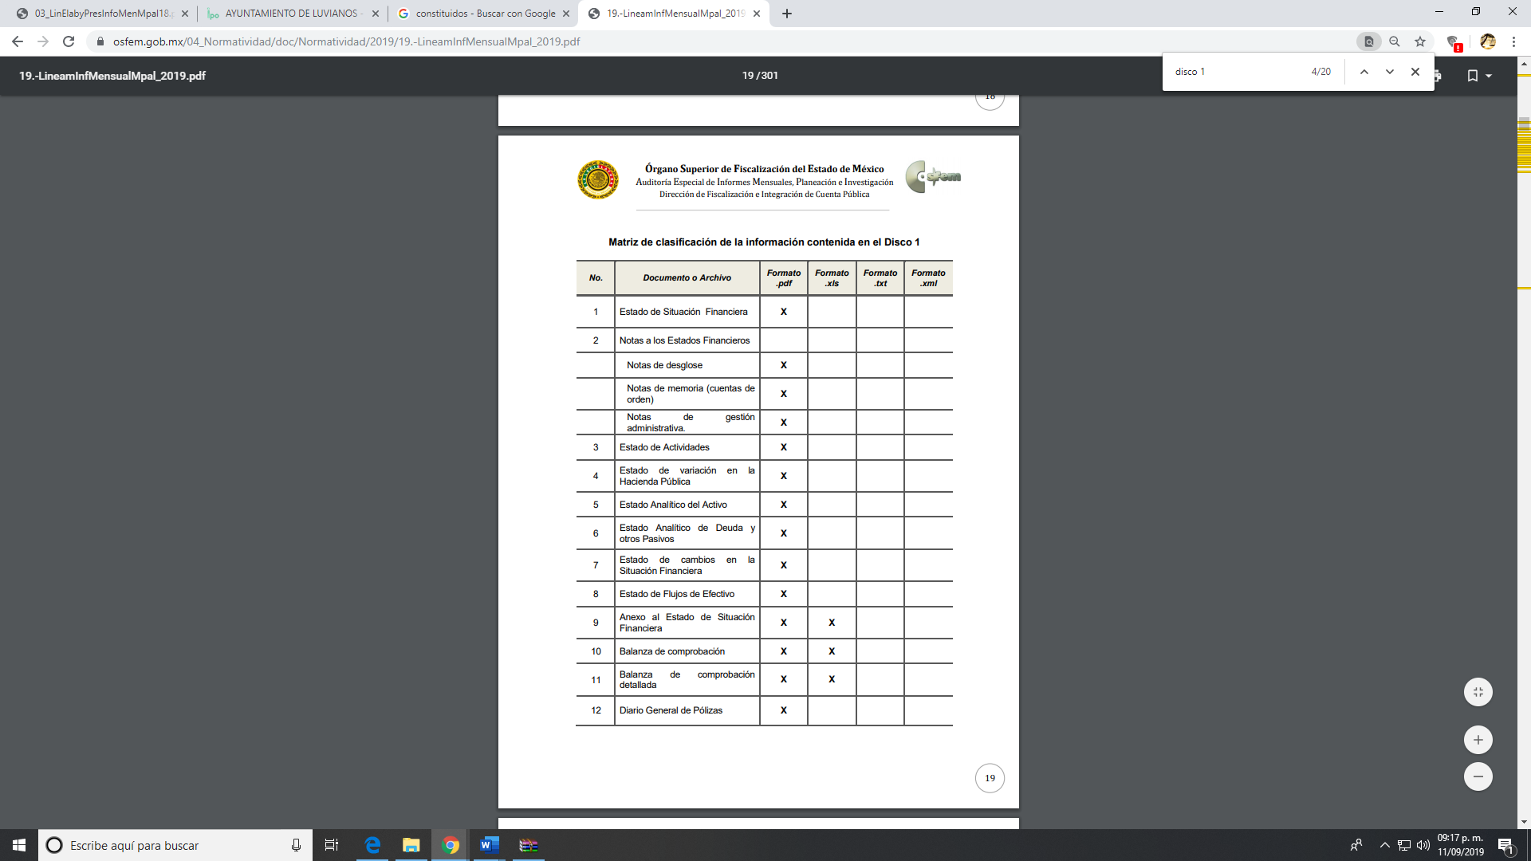
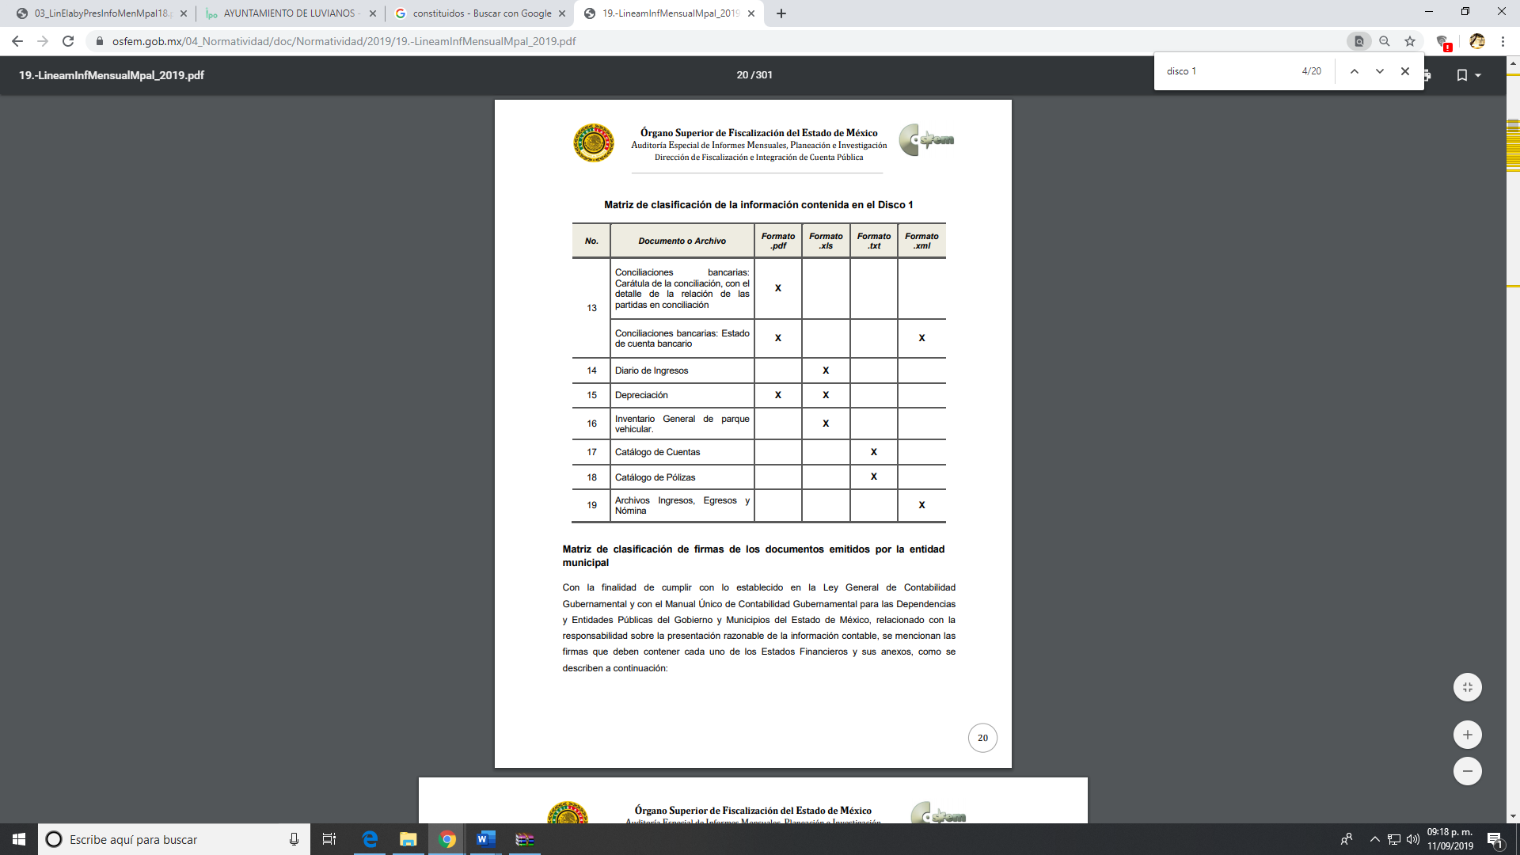

- Relativo a este punto, es de precisar que el artículo 95 de la Ley Orgánica Municipal del Estado de México, señala que dentro de las atribuciones del tesorero se encuentra la de; XXI. Entregar oportunamente a él o los Síndicos, según sea el caso, el informe mensual que corresponda, a fin de que se revise, y de ser necesario, para que se formulen las observaciones respectivas, de lo que se desprende que el Tesorero integra el informe mensual correspondiente y por ello cuenta con las facultades, atribuciones y competencias, para proporcionar la información relativa al requerimiento 1.

- De lo estudiado, cabe aclarar que como se precisó los informes mensuales se integran por discos [para el año dos mil dieciocho de ocho discos y para el año dos mil diecinueve seis discos] los cuales cada uno están constituidos por diversa información y formatos, de tal forma que el Sujeto Obligado únicamente remitió de manera parcial los formatos que integran el Disco 1. Información Patrimonial, pero no aquellos que integran los demás, es por ello que esta Ponencia determina que no se puede tomar por colmado el requerimiento del particular y resulta procedente ordenar la entrega de todos los documentos que integran los informes mensuales de los meses y años referidos en la solicitud de información.

- Por cuanto hace al requerimiento referido como numeral 2) El catálogo de proveedores, se tiene en primera instancia que el particular no especificó la temporalidad de la cual requiere conocer la información, es por ello que este Órgano Garante en aras de salvaguardar el correcto ejercicio de acceso a la información pública, determina que la información solicitada será la actualizada a la fecha de la solicitud de información, es decir al veintisiete (27) de mayo de dos mil diecinueve.

- Una vez establecido lo anterior, la Ley de Transparencia y Acceso a la Información Pública del Estado de México señala en su artículo 92 fracción XXXVI que;

Artículo 92. Los sujetos obligados deberán poner a disposición del público de manera permanente y actualizada de forma sencilla, precisa y entendible, en los respectivos medios electrónicos, de acuerdo con sus facultades, atribuciones, funciones u objeto social, según corresponda, la información, por lo menos, de los temas, documentos y políticas que a continuación se señalan:
[…]
XXXVI. Padrón de proveedores y contratistas;
[…]

- Por lo que, al ser una obligación de transparencia, esta Ponencia procedió a realizar la consulta de la fracción XXXVI en la Plataforma de Información Pública de Oficio Mexiquense del Sujeto Obligado de la cual se obtuvo lo siguiente:

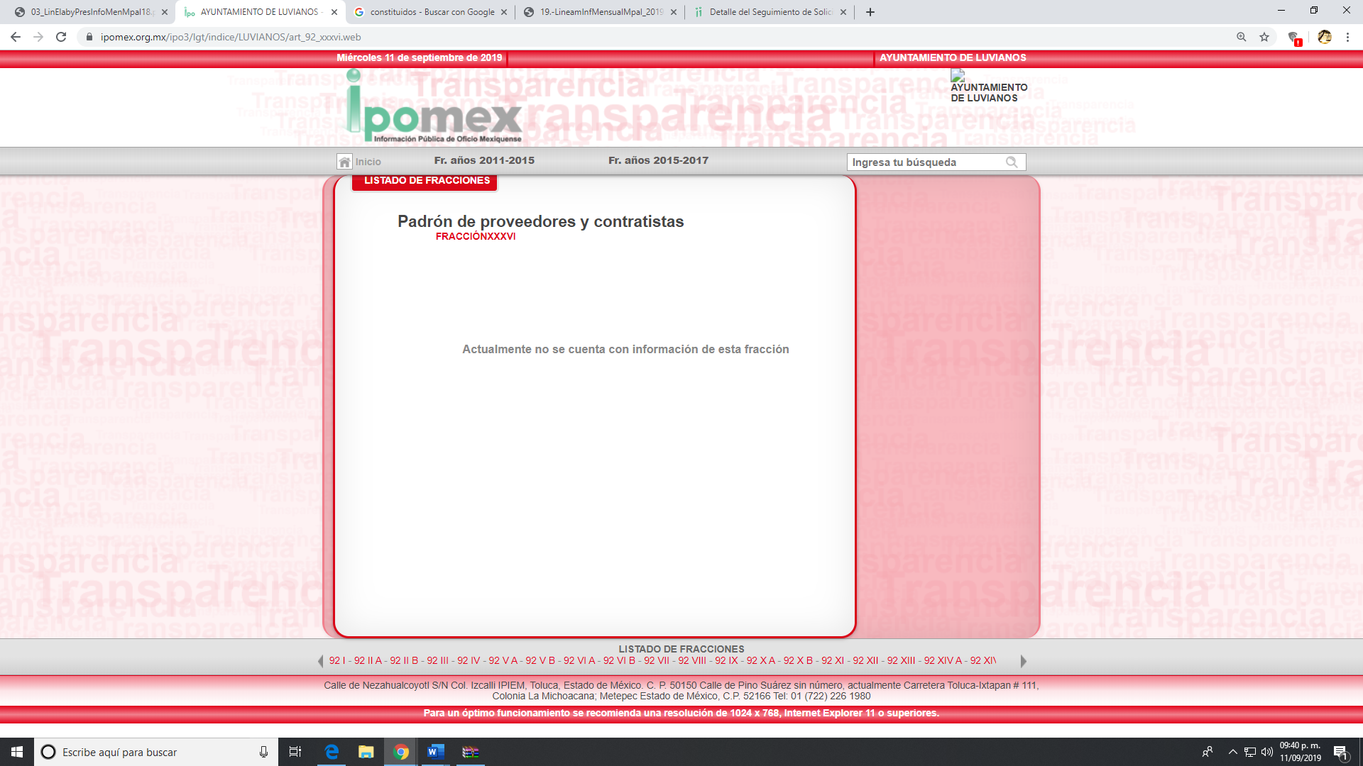

- Cabe agregar que de la anterior búsqueda no se advierte la última fecha de actualización de la plataforma, por lo que se colige que el Sujeto Obligado no da cumplimiento a lo establecido en el artículo 75 de la Ley de Transparencia y Acceso a la Información Pública del Estado de México y Municipios, el cual señala que es obligación de los sujetos obligados el poner a disposición de los particulares la información contenida en la Ley de la materia, a través de sus sitios de Internet y de la Plataforma Nacional.

- Se considera importante referir que, para efectos de dar claridad al presente pudo, se debe precisar qué se entiende por catálogo de proveedores y proveedores;

- Catálogo de Proveedores y Prestadores de Servicios: Lista de carácter público en la que se registran en el Sistema COMPRAMEX los proveedores y prestadores de servicios que han acreditado cumplir con los requisitos establecidos por la Secretaría, con la finalidad de que se les permita en los procedimientos de adquisición omitir la presentación de los documentos relacionados con su información administrativa, legal y financiera, así como tener preferencia en las convocatorias que se realicen a procedimientos de invitación restringida (artículo 2 fracción IV del Reglamento de la Ley de Contratación Pública del Estado de México y Municipios)

- Proveedor: Persona que celebra contratos de adquisición de bienes con la Secretaría, las dependencias, organismos auxiliares, tribunales administrativos o municipios (artículo 2 fracción XXII del Reglamento de la Ley de Contratación Pública del Estado de México y Municipios).

- En el mismo sentido, la Ley de Contratación Pública del Estado de México y Municipios, señala en su artículo 21 que; a fin de conocer la capacidad administrativa, financiera, legal y técnica de las fuentes de suministro, la Secretaría y los ayuntamientos integrarán un catálogo de proveedores y de prestadores de servicios.

- Por su parte, el Código Financiero del Estado de México y Municipios, señala en su artículo 335 que:

Artículo 335.- En la liberación de recursos financieros, las dependencias, entidades públicas y unidades administrativas deberán cumplir con los requisitos que se establezcan en las reglas de carácter general que expidan la Secretaría y la Tesorería en el ámbito de sus respectivas competencias.

Los contratistas, proveedores y prestadores de servicios que sean contratados por las unidades ejecutoras del gasto, recibirán el pago por la contraprestación otorgada, únicamente a través del beneficiario, o en su caso por medio de su representante legal debidamente acreditado mediante poder notarial.

Para el pago de documentos programados por la Tesorería, las Dependencias, Entidades Públicas, unidades administrativas, personas físicas y jurídicas colectivas contarán con un plazo de tres meses a partir de su programación para hacerlos efectivos; en caso de no hacerlo, se procederá a la cancelación del documento, sin perjuicio de su reprogramación.

- Asimismo, es de mencionar que en los Lineamientos Técnicos Generales para la Publicación, Homologación y Estandarización de la Información de las Obligaciones establecidas en el título quinto y en la fracción IV del artículo 31 de la Ley General de Transparencia y Acceso a la Información Pública, se establece que los Sujetos Obligados deben difundir en los portales de Internet y en la Plataforma Nacional de Transparencia un padrón con información relativa a las personas físicas y jurídico colectivas con las que celebren contratos de adquisiciones, arrendamientos, servicios, obras públicas y/o servicios relacionados con las mismas, que deberá actualizarse por lo menos cada tres meses.

- En el caso de los Sujetos Obligados regidos por la Ley de Adquisiciones, Arrendamientos y Servicios del Sector Público, el padrón deberá guardar correspondencia con el Registro Único de Proveedores y Contratistas, en el caso del Estado de México se encuentra regido por la Ley de Contratación Pública del Estado de México y Municipios, así como el Reglamento de la ley en mención.

- Del mismo modo, los lineamientos en mención establecen cuál es de manera específica el periodo de actualización, cuál es la información que se debe conservar en el sitio de internet, así como cuáles son los criterios sustantivos de contenido, criterios adjetivos de confiabilidad y criterios adjetivos de formato como a continuación se muestra:
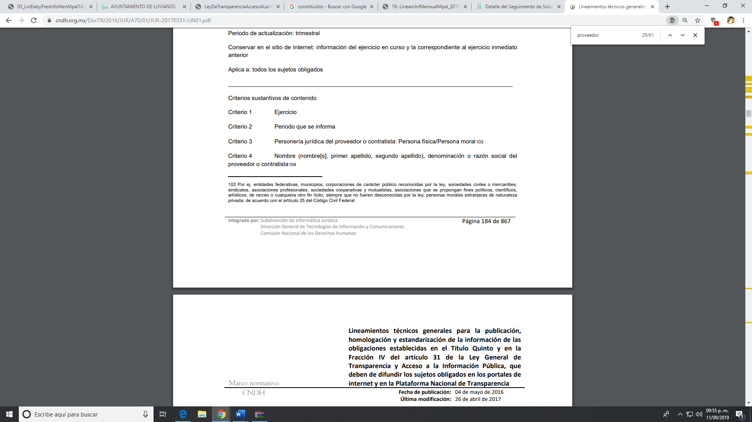

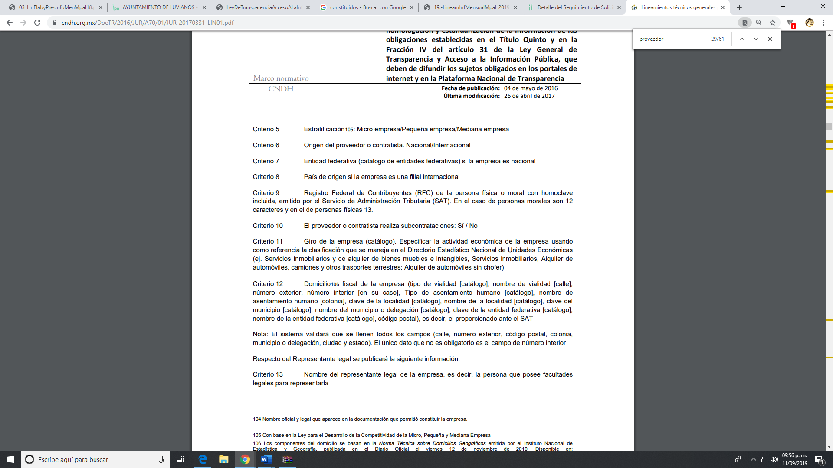
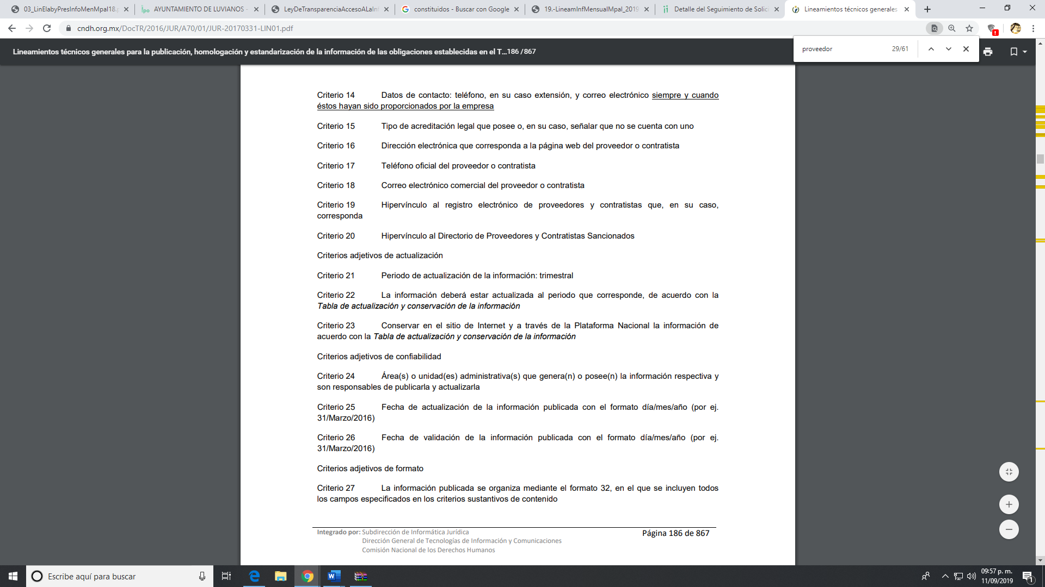

- De lo anterior, se advierte que el Sujeto Obligado en su informe justificado proporcionó el estado de cuenta de proveedores, no así el catálogo de proveedores, de tal forma que en el documento remitido no se da cuenta a lo solicitado por el particular, por lo que esta Ponencia considera viable ordenar el catálogo de proveedores actualizado al veintisiete (27) de mayo de dos mil diecinueve.

- Ahora bien, con respecto al numeral 3) ingresos recabados por concepto de servicio predial y catastro, esta Ponencia advirtió ciertas inconsistencias en el requerimiento del particular, no obstante, bajo un estricto apego al principio de eficacia se suple dicha deficiencia a favor del recurrente.

- En ese sentido, se prevé en primer lugar que;

- El particular no específico la temporalidad de la cual requiere la información, por lo que se ordenará la actualizada a la fecha de la solicitud de información, es decir al veintisiete (27) de mayo de dos mil diecinueve.
- El particular requirió conocer los ingresos recabados por concepto de servicio predial y catastro, de tal manera que se colige que requiere conocer el total de los ingresos recabados por predial y catastro.
- El particular refirió como servicios al predial y catastro. Por lo que, vale la pena mencionar que nuestra legislación los establece como impuesto predial y derechos por servicios prestados por las autoridades de catastro, cuya diferencia versa en lo siguiente;

- De acuerdo con el Código Financiero del Estado de México y Municipios, en su artículo 9 las contribuciones se clasifican en impuesto, derechos, contribuciones o aportaciones, siendo que la diferencia entre impuestos y derechos versan en lo siguiente;

- Impuestos. Son los que deben pagar las personas físicas y jurídico colectivas, que se encuentren en la situación o de hecho previstas en el Código. [Artículo 9, párrafo I]

- Derechos. Son las contraprestaciones establecidas, que deben pagar las personas físicas y jurídicas colectivas, por el uso o aprovechamiento de los bienes del dominio público de la Entidad, así como por recibir servicios que preste el Estado, sus organismos y Municipios en funciones de derecho público […]. También son derechos las contribuciones que perciban los organismos públicos descentralizados por prestar servicios exclusivos del estado. [Artículo 9, párrafo II]

- Una vez señalado lo anterior, la Ley de Ingresos de los Municipios del Estado de México para el Ejercicio Fiscal del año 2019, establece que la hacienda pública de los municipios del Estado de México percibirá durante el ejercicio fiscal del año dos mil diecinueve, los ingresos provenientes de diversos conceptos, que entre ellos se encuentran específicamente; Impuesto Predial y los Derechos por Servicios Prestados por las Autoridades de Catastro.

- Asimismo, en el artículo 4 de la Ley referida se señala que el pago de las contribuciones por los conceptos referidos, se realizará en las oficinas recaudadoras de la Tesorería Municipal correspondiente, en las de los organismos del sector auxiliar de la Administración Pública Municipal, en la Caja General del Gobierno de la Subsecretaría de Tesorería de la Secretaría de Finanzas del Gobierno del Estado de México, cuando se tenga convenido para tal efecto, en instituciones o entidades del sistema financiero mexicano, debidamente autorizadas o en las oficinas o establecimientos que el propio ayuntamiento designe, y por los medios electrónicos que determine la Tesorería Municipal. De tal forma que todos los ingresos municipales, cualquiera que sea su origen o naturaleza, deberán registrarse por la Tesorería Municipal y formar parte de la Cuenta Pública.

- Los artículos 107 y 108 del Código Financiero del Estado de México y Municipios establecen que;

Artículo 107.- Están obligadas al pago del Impuesto Predial las personas físicas y jurídicas colectivas que sean propietarias o poseedoras, según se trate, de inmuebles en el Estado.

Los propietarios y poseedores a que se refiere el párrafo anterior, deberán calcular anualmente el impuesto predial a su cargo y manifestarlo, en el mismo formato utilizado para determinar y declarar el valor catastral de sus inmuebles.
Artículo 108.- La base del impuesto predial será el valor catastral declarado por los propietarios o poseedores de inmuebles, mediante manifestación que presenten ante la Tesorería Municipal de la jurisdicción que le corresponda y que esté determinado conforme a las tablas de valores unitarios de suelo y construcciones publicadas en el periódico oficial.

- En el mismo dispositivo legal se señala que el pago del impuesto predial se efectuará bajo los siguientes supuestos;

- En una sola exhibición durante los meses de enero, febrero y marzo, cuando su importe sea hasta de seis veces el valor diario de la Unidad de Medida y Actualización vigente.
- Cuando el importe sea mayor de seis y hasta nueve veces el valor diario de la Unidad de Medida y Actualización vigente el pago se hará en dos exhibiciones que se enterarán durante los meses de enero y julio.
- Cuando exceda de nueve veces el valor diario de la Unidad de Medida y Actualización vigente el pago se dividirá en seis partes iguales que se cubrirán bimestralmente en los meses de enero, marzo, mayo, julio, septiembre y noviembre.
- En el caso de terminación de construcciones, reconstrucciones, ampliaciones, vencimiento de la licencia de construcción o su prórroga, o cual las edificaciones correspondientes sean habitadas u ocupadas aun sin estar terminadas, deberá de manifestarse a la autoridad, en cuyo caso el impuesto resultante se pagará a partir del bimestre siguiente a la fecha en que ocurra el hecho o circunstancia.
- Cuando se constituya el régimen de copropiedad o condominio o exista subdivisión, se calculará la nueva base y se pagará el impuesto a partir del bimestre siguiente a la fecha de autorización preventiva de la escritura pública correspondiente, a la terminación de las construcciones, a la ocupación de las mismas sin estar terminadas o a la autorización de la subdivisión correspondiente.
- Si la copropiedad o el régimen de condominio se constituye sin estar terminadas las construcciones, el impuesto se continuará pagando sobre la base del terreno.

- Respecto a los ingresos recabados por servicio de catastro el Código Financiero del Estado de México y Municipios señala en su artículo 166 que, por los servicios prestados por las autoridades municipales de catastro, se pagarán derechos conforme a la siguiente:


- Asimismo, en el artículo 168 del referido dispositivo legal establece que:

Artículo 168.- Catastro es el sistema de información territorial, cuyo propósito es integrar, conservar y mantener actualizado el padrón catastral del Estado.

El padrón catastral es el inventario analítico que contiene los datos técnicos y administrativos de los inmuebles y está conformado por el conjunto de registros geográficos, gráficos, estadísticos, alfanuméricos y elementos y características resultantes de las actividades catastrales.
La actividad catastral es el conjunto de acciones de identificación, inscripción, control y valuación, que permiten integrar, conservar y mantener actualizado el inventario analítico con las características cualitativas y cuantitativas de los inmuebles inscritos en el padrón catastral del Estado, realizadas con apego al LIGECEM, este Título, su reglamento, el Manual Catastral y demás disposiciones aplicables en la materia.

- Para ello el Manual Catastral del Estado de México, establece lo siguiente;

ACGC003.- El municipio se sujetará al cobro de los derechos por los servicios catastrales conforme a las tarifas establecidas en el artículo 166 del Código Financiero del Estado de México y Municipios y, el Instituto, a la tarifa de servicios y productos aprobada por su Consejo Directivo y publicados en la Gaceta del Gobierno, debiendo invariablemente emitir la orden de pago que en cada caso corresponda.

- Ahora bien, del estudio realizado del documento remitido por el Sujeto Obligado mediante su informe justificado, se tiene que éste entregó el Formato para proporcionar Información Mensual sobre la Recaudación del Impuesto Predial, relativo al mes de mayo de dos mil diecinueve, sin embargo en dicha documental, se advierte que además de que el Sujeto Obligado testó diversos datos contenidos en el mismo, sin enviar con ello el Acuerdo emitido por el Comité de Transparencia por el cual se apruebe la versión pública y se fundamenten y motiven las causas por las cuales se procedió a su clasificación, que además del análisis de la información contenida en el formato mencionado se prevé que los datos testados no actualizan alguna causal de clasificación, por el contrario, encuadra en el supuesto XLVII de las obligaciones de transparencia señaladas en el artículo 92 de la Ley de Transparencia y Acceso a la Información Pública del Estado de México y Municipios; XLVII. Los ingresos recibidos por cualquier concepto señalando el nombre de los responsables de recibirlos, administrarlos y ejercerlos, indicando el destino de cada uno de ellos, por lo que su clasificación no resulta procedente, se precisa que este formato si bien pudiera dar cuenta a la información relativa al impuesto predial, no da cuenta a la recaudación obtenida por pago de derechos de servicios de catastro.

- Por lo que, atento a lo anterior, y en razón de los ingresos recaudados son por concepto de Impuesto Predial y Derechos por Servicios Prestados por las Autoridades de Catastro es procedente ordenar la entrega del documento o documentos que contengan la información relativa a los ingresos totales recibidos por Impuesto Predial y Derechos por Servicios Prestados por las Autoridades de Catastro al veintisiete (27) de mayo de dos mil diecinueve.

QUINTO. De la elaboración de la versión pública.

- Debe destacarse que, debido a la naturaleza de la información solicitada, eventualmente pudiera obrar datos personales susceptibles de protegerse, los cuales su exposición vulneraría la esfera más íntima del servidor público.

- Es por ello que, este Instituto de Transparencia, Acceso a la Información Pública y Protección de Datos Personales del Estado de México tiene el deber de velar por la protección de los datos personales aun tratándose de servidores públicos y en su caso generar la versión pública del documento por las consideraciones que se estimen pertinentes.

- Cabe precisar que, la clasificación total o parcial de la información requerida, mediante solicitud de acceso a la información pública, constituye una restricción al derecho humano de acceso a la información. Actualmente, el grave problema que enfrentamos son los acuerdos de clasificación de la información que emiten los Sujetos Obligados, ya que no observan los requisitos que deben de llevar a cabo para la realización de la clasificación de la información, tanto por la complejidad del procedimiento como por la falta de atención de los operadores jurídicos, por lo que es menester reiterar los mismos:

a) Requisitos previos. | Los artículos 100 y 122 de la Ley Estatal y de la Ley General, respectivamente, señalan que, si los Sujetos Obligados determinan que la información actualiza alguno de los supuestos de clasificación, es deber de los titulares de las áreas proponer su clasificación y no del Comité de Transparencia.  Al hacerlo tienen que precisar de qué información se trata, señalando el supuesto de clasificación (confidencialidad o reserva).  Además, se debe señalar el procedimiento, de los tres que establecen los artículos 132 y 106 de la Ley Estatal y General, respectivamente.  El último de estos requisitos previos consiste en que no se pueden emitir acuerdos de carácter general ni particular, esto es, no se puede hacer un acuerdo para clasificar de manera general todos los documentos de un expediente o área, sin individualizar su análisis y tampoco se puede hacer un acuerdo por cada dato que se vaya a clasificar dentro de un documento con diez datos, por ejemplo, susceptibles de ser clasificados.
b) Supuestos de clasificación. | Las disposiciones constitucionales y legales en la materia establecen los dos supuestos generales para clasificar la información: por reserva y por confidencialidad.  Los artículos 116 y 143 de la Ley Estatal y de la Ley General, respectivamente, señalan los supuestos para que la información pueda ser clasificada como confidencial. Mientras que los artículos 105 y 130 de la Ley Estatal y de la Ley General, respectivamente, señalan que la aplicación de estos supuestos debe realizarse de manera restrictiva y limitada, por lo que debe acreditarse que se cumple con esta condición y no se pueden ampliar las excepciones o supuestos de clasificación aduciendo analogía o mayoría de razón.  El Sujeto Obligado debe identificar claramente el tipo de información y hacer un juicio de subsunción o encaje para acreditar que el supuesto de hecho corresponde estrictamente con la hipó tesis jurídica. Esto también lo debe de realizar el servidor público habilitado y el titular del área que administra la información.
c) Formalidades para emitir el acuerdo de clasificación. | El Comité de Transparencia, según lo dispuesto en los artículos cuenta con las facultades para aprobar, modificar o revocar la clasificación de la información que haya propuesto.  Es necesario que el acto reúna con los requisitos elementales, entre ellos, que la autoridad que va a emitir el acto de autoridad sea la legalmente facultada para ello.  La decisión de aprobar, modificar o revocar la clasificación deberá de asentarse en un documento que registre la determinación a la que se llegue después de un análisis minucioso a partir de lo propuesto por el Titular del I. área que administra la información, cuyo análisis debe integrarse en la agenda de los asuntos a tratar en las sesiones, se insiste, a partir de las decisiones adoptadas previamente por los titulares de áreas y que son sujetas a control, en primera instancia, por el Comité de Transparencia.
d) Requisitos de fondo del acuerdo de clasificación. | Como se ha señalado antes, al hacer el juicio de subsunción o encaje entre el supuesto de hecho y la hipótesis jurídica, se debe acreditar la estricta correspondencia entre un elemento y otro. Ahora, en esta parte del procedimiento, que se desahoga en sede del Comité de Transparencia, la ley señala que la carga de la prueba, para justificar las restricciones, corresponde a los Sujetos Obligados, por lo que deberán fundar y motivar debidamente la clasificación.  De lo anterior, se desprende que, para una correcta clasificación total o parcial, esto es determinar los datos que se suprimen en las versiones públicas, es necesario fundar y motivar, de manera correcta, la clasificación; considerando que todo acto que la autoridad pronuncie en el ejercicio de sus atribuciones, debe expresar los fundamentos legales que le dieron origen y las razones por las que se deben aplicar al caso concreto.  Así, en un acto de autoridad se cumple con la debida fundamentación cuando se cita el precepto legal aplicable al caso concreto y la debida motivación cuando se expresan las razones, motivos o circunstancias que tomó en cuenta la autoridad para adecuar el hecho a los fundamentos de derecho. De este modo, la persona que se sienta afectada pueda impugnar la decisión, permitiéndole una real y auténtica defensa.  En ese mismo sentido, el numeral trigésimo tercero fracción V de los Lineamientos Generales, precisa que para motivar la clasificación se deben acreditar las circunstancias de tiempo, modo y lugar.  Ahora bien, para cada caso además de fundar y motivar, se debe identificar con claridad que datos contenidos en las documentales que son susceptibles de suprimirse, por ejemplo; Clave Única de Registro de Población (CURP), Registro Federal de Contribuyentes (R.F.C.), claves de seguros, préstamos o descuentos personales, secretos bancario, fiduciario, industrial, comercial, fiscal, bursátil y postal, cuya titularidad corresponda a particulares, entre otros.
e) Condiciones especiales de la clasificación de la información como confidencial. | Los artículos 148 y 120 de la Ley Estatal y de la Ley General, respectivamente, establecen que, aun tratándose de datos personales, se podrán proporcionar, incluso sin solicitar el consentimiento de su titular.  En el caso de lo señalado en la fracción IV, será el Instituto quien deba aplicar la prueba de interés público, considerando también que como recientemente ha discutido la Suprema Corte de Justicia de la Nación, los servidores públicos nos encontramos sujetos a un régimen menor de protección.  Pero si la información que se pretende clasificar como confidencial no se encuentra en los supuestos de los artículos señalados y es posible, se deberá consultar al titular de los datos si permite o no el acceso. De no ser posible, la realización de la consulta, procede, fundando y motivando, la clasificación.

SEXTO. Vista a los Órganos de Control Interno.

- Es necesario resaltar que el recurso de revisión previsto en la Ley de la materia no es el medio para investigar y en su caso, sancionar a servidores públicos por la omisión de la entrega de información pública o en la atención a solicitudes de información; sin embargo, dados los planteamientos que se formularon al presentarse el recurso de revisión, se dará vista al área competente para que en ejercicio de sus atribuciones realice las investigaciones pertinentes por las omisiones detectadas atribuibles al Sujeto Obligado.

- Por ello, es conveniente señalar la fracción X, del artículo 36, de la Ley de Transparencia y Acceso a la Información Pública del Estado de México y Municipios, que establece:

“Artículo 36. El Instituto tendrá, en el ámbito de su competencia, las siguientes atribuciones: (…)

X. Hacer del conocimiento del órgano de control interno o equivalente de cada Sujeto Obligado las infracciones a esta Ley; (…)”

- Asimismo, este Pleno hará del conocimiento del órgano de control de este Instituto de las infracciones en que el Sujeto Obligado incurrió, toda vez que la naturaleza de investigar y sancionar corresponde a un ente distinto a éste a través de un procedimiento diferente al recurso de revisión, lo cual se encuentra previsto en la Ley de Transparencia Acceso a la Información Pública del Estado de México y Municipios específicamente en sus artículos 222 y 223 que señalan lo siguiente:

“Artículo 190. Cuando el Instituto determine durante la sustanciación del recurso de revisión que pudo haberse incurrido en una probable responsabilidad por el incumplimiento a las obligaciones previstas en esta Ley y las demás disposiciones jurídicas aplicables en la materia, deberá hacerlo del conocimiento del órgano de control interno de la instancia competente para que éste inicie, en su caso, el procedimiento de responsabilidad respectivo, cuyo resultado deberá de ser informado al Instituto.

Artículo 222. Son causas de responsabilidad administrativa de los servidores públicos de los sujetos obligados, por incumplimiento de las obligaciones establecidas en la materia de la presente Ley, las siguientes:
…
I. Cualquier acto u omisión que provoque la suspensión o deficiencia en la atención de las solicitudes de información;
II. La falta de respuesta a las solicitudes de información en los plazos señalados en la normatividad aplicable;
…

Artículo 223. El Instituto dará vista a la Contraloría Interna y Órgano de Control y Vigilancia en términos de la Ley de Responsabilidades de los Servidores Públicos del Estado y Municipios, para que determine el grado de responsabilidad de quienes incumplan con las obligaciones de la presente Ley”.

- Para lo anterior, se tiene que, en el presente caso, el Sujeto Obligado no proporcionó respuesta en el plazo establecido para tal efecto, retrasando con esto la obtención de una respuesta que colmara la solicitud de información del particular, vulnerando el derecho de acceso a la información pública.

- Por todo lo anteriormente expuesto y fundado, este ÓRGANO GARANTE emite los siguientes:

R E S O L U T I V O S

PRIMERO. Resultan fundadas las razones o motivos de inconformidad hechos valer en el recurso de revisión 05853/INFOEM/IP/RR/2019, en términos de los Considerandos CUARTO y QUINTO de la presente resolución.

SEGUNDO. Se ORDENA al Ayuntamiento de Luvianos entregar vía Sistema de Acceso a la Información Mexiquense (SAIMEX), de ser procedente en versión pública, la siguiente información:

- Todos los documentos que integran los Informes Mensuales remitidos al Órgano Superior de Fiscalización de los meses de diciembre de dos mil dieciocho y enero, febrero, marzo y abril de dos mil diecinueve.

- Último catálogo de proveedores, previo al veintisiete (27) de mayo de dos mil diecinueve.

- Documentos donde conste el total de ingresos recabados por concepto de Impuesto Predial y pago de Derechos por Servicios Prestados por las Autoridades de Catastro, lo anterior actualizado al día veintisiete (27) de mayo de dos mil diecinueve.
Para efectos de lo anterior se deberá emitir el Acuerdo del Comité de Transparencia en términos de los artículos 49 fracción VIII y 132 fracción II de la Ley de Transparencia y Acceso a la Información Pública del Estado de México y Municipios, en el que funde y motive las razones sobre los datos que se supriman o eliminen dentro del soporte documental respectivo objeto de las versiones públicas que se formulen y se ponga a disposición de la RECURRENTE.

TERCERO. Notifíquese al Titular de la Unidad de Transparencia del SUJETO OBLIGADO, para que conforme a los artículos 186 último párrafo, 189 párrafo segundo y 199 de la Ley de Transparencia y Acceso a la Información Pública del Estado de México y Municipios, vigente, dé cumplimiento a lo ordenado dentro del plazo de diez días hábiles, debiendo rendir a este Instituto el informe de cumplimiento de la resolución en un plazo de tres días hábiles posteriores.

CUARTO. Notifíquese a ------------------------------------- la presente resolución.

QUINTO. Se hace del conocimiento de ------------------------------------- que, de conformidad con lo establecido en el artículo 196 de la Ley de Transparencia y Acceso a la Información Pública del Estado de México y Municipios, en caso de que considere que la resolución le cause algún perjuicio podrá impugnarla vía juicio de amparo en los términos de las leyes aplicables.

SEXTO. Gírese oficio al Contralor Interno y Órgano de Control y Vigilancia de este Instituto para hacer de su conocimiento la presente resolución a fin de que en ejercicio de sus atribuciones y de conformidad al artículo 190 de la Ley de Transparencia y Acceso a la Información Pública del Estado de México y Municipios, determine lo conducente en términos del Considerando SEXTO.

ASÍ LO RESUELVE, POR UNANIMIDAD DE VOTOS, EL PLENO DEL INSTITUTO DE TRANSPARENCIA, ACCESO A LA INFORMACIÓN PÚBLICA Y PROTECCIÓN DE DATOS PERSONALES DEL ESTADO DE MÉXICO Y MUNICIPIOS, CONFORMADO POR LOS COMISIONADOS ZULEMA MARTÍNEZ SÁNCHEZ; EVA ABAID YAPUR; JOSÉ GUADALUPE LUNA HERNÁNDEZ; JAVIER MARTÍNEZ CRUZ Y LUIS GUSTAVO PARRA NORIEGA; EN LA TRIGÉSIMA CUARTA SESIÓN ORDINARIA CELEBRADA EL DIECINUEVE DE SEPTIEMBRE DE DOS MIL DIECINUEVE ANTE EL SECRETARIO TÉCNICO DEL PLENO, ALEXIS TAPIA RAMÍREZ.
Zulema Martínez Sánchez
Comisionada presidenta
(Rúbrica)
Eva Abaid Yapur  Comisionada  (Rúbrica) | José Guadalupe Luna Hernández  Comisionado  (Rúbrica)
Javier Martínez Cruz  Comisionado  (Rúbrica) | Luis Gustavo Parra Noriega  Comisionado  (Rúbrica)
Alexis Tapia Ramírez
Secretario Técnico del Pleno
(Rúbrica)

Esta hoja corresponde a la resolución de fecha diecinueve (19) de septiembre de dos mil diecinueve, emitida en el recurso de revisión 05853/INFOEM/IP/RR/2019.

Artículo 13. El Instituto, en el ámbito de sus atribuciones, deberá suplir cualquier deficiencia para garantizar el ejercicio del derecho de acceso a la información.
Artículo 181. … … Durante el procedimiento deberá aplicarse la suplencia de la queja a favor del recurrente, sin cambiar los hechos expuestos, asegurándose de que las partes puedan presentar, de manera oral o escrita, los argumentos que funden y motiven sus pretensiones.

